股票市场运行周报（20140714-20140718）
交银施罗德量化投资部
本周上证综指上涨0.59%，深证成指上涨0.73%，中小板指数下跌0.82%，沪深两市成交量为10,591.87亿元。食品饮料、建筑材料、房地产行业涨幅最大，涨幅分别为6.82%、2.92%、2.55%。国防军工、传媒、通信跌幅最大，分别下跌7.06%、4.13%、3.05%；从行业换手率来看，计算机、轻工制造、电子行业换手率最大，换手率超过9%；从风格特征来看，绩优股指数涨幅最大，涨幅为2%，高市净率指数跌幅最大，跌幅为2.52%。
表1:指数表现 表2:市场总体指标
指数名称 | 区间  收益率 | 成交金额（亿元） |  | 市场总体指标 | 数值
上证综指 | 0.59% | 4,629.0 |  | A股总市值（亿元） | 277,602.20
上证180 | 0.62% | 1,920.7 |  | A股流通市值（亿元） | 204,296.79
上证50 | 0.70% | 784.1 |  | A股市盈率（最新年报，剔除负值） | 11.56
沪深300 | 0.75% | 2,860.1 |  | A股市盈率（递推12个月，剔除负值） | 11.13
深证成指 | 0.73% | 570.0 |  | A股市净率（最新年报，剔除负值） | 1.59
深证100 | 0.44% | 1,155.3 |  | A股市净率（最新报告期，剔除负值） | 1.52
申万中小板 | (0.82%) | 2,524.7 |  | A股加权平均股价 | 6.54
申万基金重仓 | 0.06% | 6,063.8 |  | 两市A股成交金额(亿元) | 10,591.87

表3:行业表现
指数 | 区间收益率 | 区间换手率 |  | 指数 | 区间收益率 | 区间换手率
食品饮料 | 6.82% | 5.77% |  | 银行 | 0.61% | 0.36%
建筑材料 | 2.92% | 7.93% |  | 商业贸易 | 0.59% | 5.95%
房地产 | 2.55% | 5.55% |  | 化工 | 0.49% | 2.30%
农林牧渔 | 2.44% | 8.01% |  | 电气设备 | 0.34% | 6.88%
钢铁 | 2.03% | 2.99% |  | 采掘 | 0.06% | 4.54%
建筑装饰 | 1.80% | 3.71% |  | 休闲服务 | 0.05% | 4.72%
交通运输 | 1.78% | 2.69% |  | 轻工制造 | (0.03%) | 9.51%
公用事业 | 1.68% | 4.52% |  | 医药生物 | (0.37%) | 6.67%
家用电器 | 1.56% | 4.39% |  | 机械设备 | (0.53%) | 8.08%
有色金属 | 1.39% | 7.71% |  | 电子 | (1.03%) | 9.43%
非银金融 | 1.14% | . |  | 计算机 | (2.04%) | 9.69%
纺织服装 | 1.05% | 7.92% |  | 通信 | (3.05%) | 6.24%
综合 | 0.71% | 7.44% |  | 传媒 | (4.13%) | 7.37%
汽车 | 0.62% | 7.71% |  | 国防军工 | (7.06%) | 8.30%

图1：风格特征
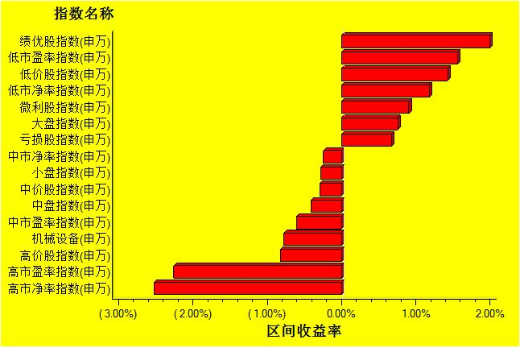
数据来源：万得资讯、交银施罗德基金 日期区间：20140714-20140718

